

Les familles VERHOVEN – AERTS – FRANCOTTE

Et les familles apparentées

Ont la profonde tristesse de vous annoncer le décès de

**Madame Andrée AERTS**

**Veuve de Monsieur Roger VERHOVEN**

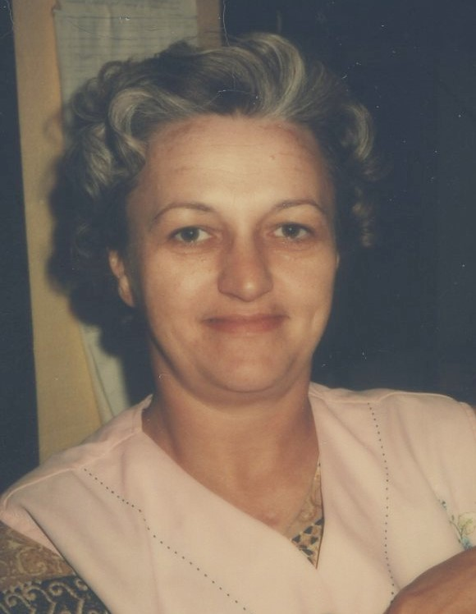

Née le 16 février 1935 à **Fosses – la – Ville**

Décédée le 20 octobre 2021 à **Montignies – Sur – Sambre**

Les funérailles religieuses seront célébrées au Crématorium de **Gilly ce mercredi 27 octobre** à **11h30**. La dispersion des cendres aura lieu vers **14h00** **au Jardin des Souvenirs** au Crématorium de **Gilly**.

La défunte repose au funérarium HEREMANS - SCHOTSMANS, rue de Taillis - Pré 106 à 6200 Châtelineau où un dernier hommage peut lui être rendu ces **dimanche, lundi et mardi** de **17h00 à 19h00**.

**(Avec port du masque obligatoire durant les visites et la cérémonie)**

Le jour des funérailles, réunion au funérarium à **11h00**.

La levée du corps aura lieu en ce même établissement

ce **mercredi 27 octobre 2021** à **11h15**.

*Ce présent avis tient lieu de faire-part.*

*Vos condoléances sur :*

funerailles-heremans-schotsmans@hotmail.com

Funérailles HEREMANS – SCHOTSMANS S.P.R.L, Châtelineau

Tél : 071/ 38 10 80 ou 0476/ 71 10 28

